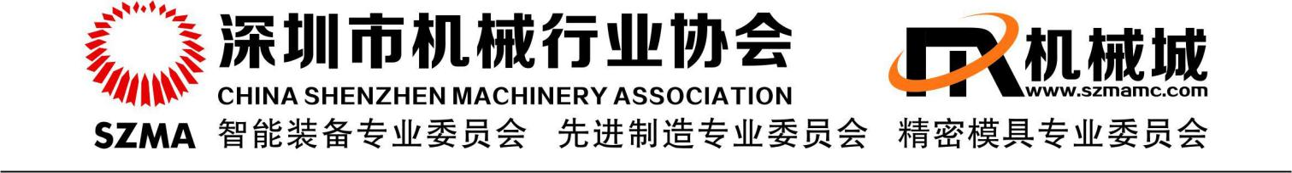

关于填报2018深圳机械行业企业薪酬调查问卷的通知

各会员企业：
深圳市人力资源和社会保障局每年定期向社会发布《深圳市人力资源市场工资指导价位》，旨在能够为各企业岗位提供符合市场规律及更具行业标准的薪酬依据。
受市人力资源和社会保障局委托，我协会已作为全市机械行业企业薪酬调研日常机构，每年定期配合该局开展调研、统计、分析工作，并形成报告呈送政府部门，该报告已作为政府制定我市最低工资标准和行业工资指导价位的重要依据。
为了维护深圳机械行业的稳步发展及企业自身权益，避免政府制定的工资指导线脱离行业实际而给企业经营造成影响，请您积极配合安排专人根据要求填报《2018年机械行业企业薪酬调查问卷》（电子版），并于5月15日前报送至协会秘书处E-mail：hj@chinaszma.org，联系人：黄赳、康攀，电话：0755-83458528、83458598。
特此通知。
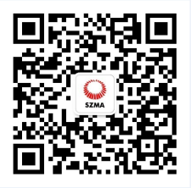

附件：《2018年机械行业企业薪酬调查问卷》
(备注：请登录www.chinaszma.org→ 通知公告栏目下载附件，更多信息请关注协会微信公众号)

深圳市机械行业协会
2018年4月10日

